Sankt Markus, Dürerstraße 46

Evang.-Luth. Kirchengemeinde
Estenfeld & Kürnach

Liebe Mitmenschen,
Als die Nachricht uns erreichte, war es als ob uns der Boden unter den Füßen weggezogen würde. Sarah und Sebastian, die beiden Kinder der Familie Schütt waren am 7. März in Abu Dhabi als Fußgänger bei einem Verkehrsunfall tödlich verunglückt.
Die Familie Schütt gehört auf so vielfältige Weise zu unserer Kirchengemeinde und in unseren Ort. Karin Schütt ist die erste Leitung unseres Kindergartens in Kürnach gewesen. Sie hat lange Jahre unsere KinderKirchenNachmittage geleitet. Sarah gehörte bis zum Ende ihres Studiums fest zum Team. Ohne sie kaum ein KiKiNa-Anspiel und Kleingruppen.
Bernd ist seit langer Zeit im Kirchenvorstand und in dieser Amtsperiode stellvertretender Vorsitzender. Im Freundeskreis des Seniorenzentrums hat er mitgewirkt.
Sebastian, Karin und Sarah sind aktive Mitglieder im Musikverein Estenfeld in verschiedenen Orchestern.
Sarah und Sebastian waren die Evangelischen in unserem sehr begabten evangelischen Posaunenchor. Keine Konfirmation, kein Adventsfenster und in den letzten Jahren kein Krippenspiel im Freien ohne unseren Posaunenchor mit den beiden in der Mitte. Die Familie Schütt als wichtiger verlässlicher Baustein unserer Kirchengemeinde erleidet diesen Verlust und wir hoffen auf Gottes Hilfe, Karin und Bernd in unserer Mitte Halt und Kraft geben zu können.
Sebastian und Sarah vermissen wir. Sie hinterlassen eine große Lücke.
Wir hoffen auf Gott und glauben an die Auferstehung.
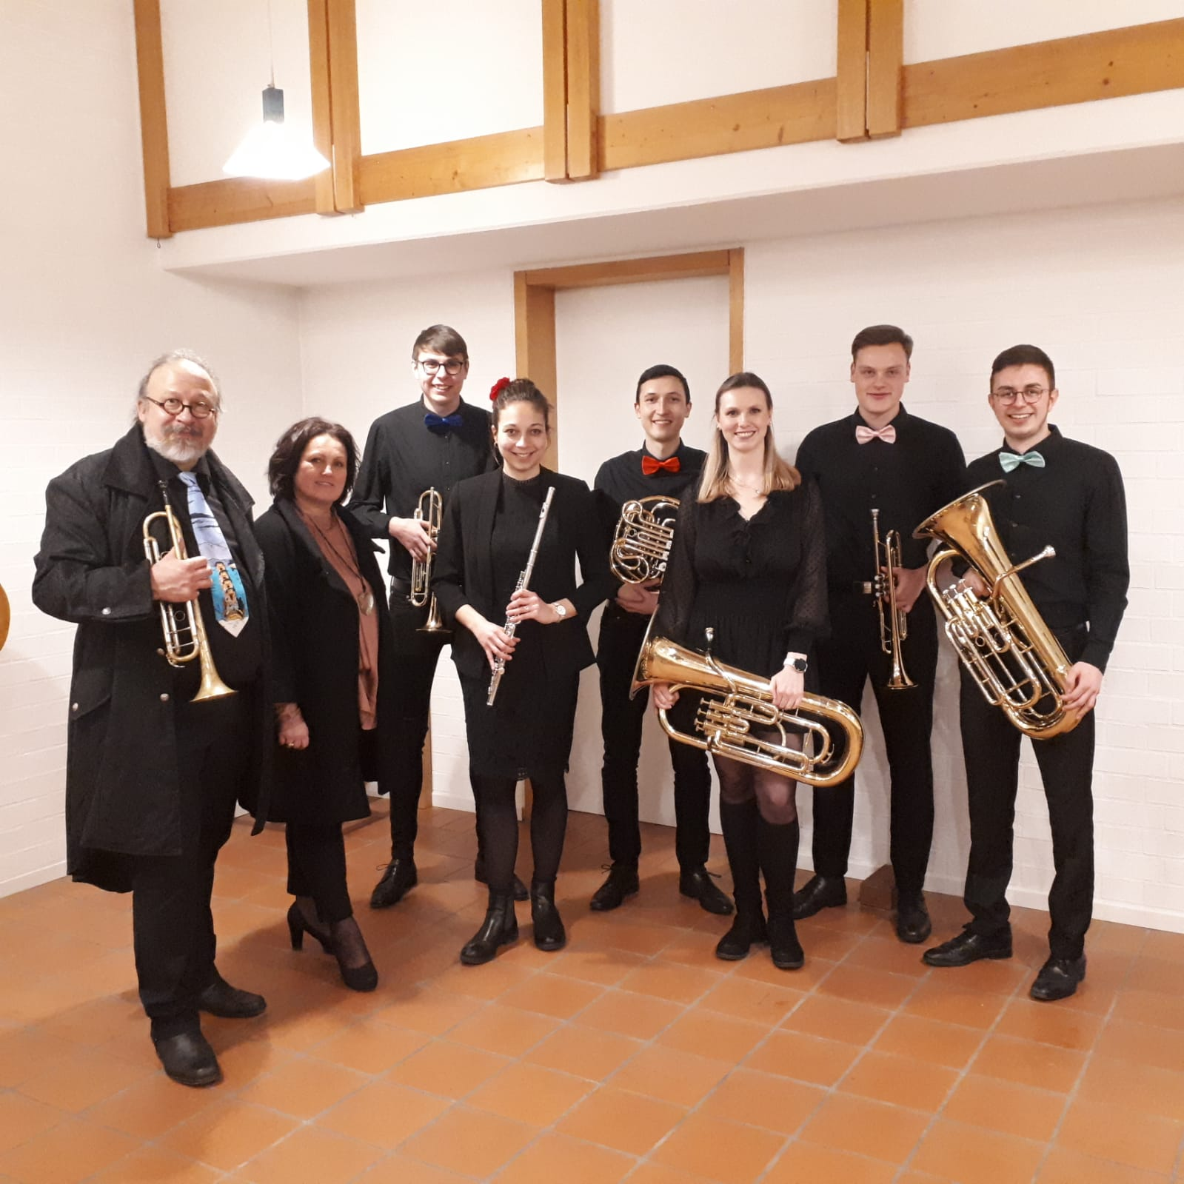

Herzliche Einladung zu unseren Gottesdiensten in Sankt Markus

 | Zeit | Festtage/ Besonderes | Liturg/ Prediger
 |  | Mai
5. | 17:00 | Friedhof Einweihung  Kürnach | Pfarrer Bayer und Hofmann-Kasang
7. | 9:30 | Gottesdienst | Pfarrer  Hofmann-Kasang
7. | 11:00 | Minigottesdienst  Wegkapelle, Kürnach | Team & Pfarrer  Hofmann-Kasang
14. | 9:30 | Gottesdienst | Pfarrer  Hofmann-Kasang
18. | 10:30 | Gottesdienst zu  Christi Himmelfahrt  Cube Hubland, Wü. siehe unten | Kirchengemeinde Gerbrunn
21. | 10:30 | Familiengottesdienst  zum Sommerfest  Lukaskindergarten, Kürnach | Pfarrer  Hofmann-Kasang
kein Gottesdienst in Estenfeld
28. | 9:30 | Pfingstsonntag Gottesdienst  mit Abendmahl | Pfarrer  Hofmann-Kasang
29. | 11:15 | Pfingstmontag  Familiengottesdienst  Wegkapelle, Kürnach | Pfarrer  Hofmann-Kasang

Sechs Gemeinden – Ein Gottesdienst
Open Air zu Christi Himmelfahrt
Donnerstag, 18. Mai 2023, 10.30 Uhr
Cube - Landesgartenschau-Gelände Hubland, Wü.

Nach den sehr gelungenen Gottesdiensten `21 und ´22 geht es in diesem Jahr aufs Hubland. Den Gottesdienst für die sechs Gemeinden gestaltet dieses Jahr die Kirchengemeinde Apostelkirche – Gerbrunn. Mit dabei: Rottendorf, Lengfeld, Martin-Luther-Gemeinde, Auferstehungsgemeinde und wir.
Bitte mitbringen: Decke oder Sitzgelegenheit und ein eigenes kleines Picknick samt Getränk, das wir im Anschluss gemeinsam verspeisen.
10.00 Uhr Mitfahrgelegenheit ab Gemeindezentrum.

von Menschen

Getauft wurde:
Ava Bohn, Estenfeld

verstorben ist und beigesetzt wurde:
Erhard Graeff, 97 Jahre, Estenfeld
Veranstaltungen im Mai


„Cafe – Ungezwungene Begegnung“
Dienstag 2. Mai 2023 ab 14.30 Uhr
Bei einer Tasse Kaffee sich begegnen, kennen lernen
und miteinander reden. Herzliche Einladung!

Frauenkreis Kürnach
Mittwoch 10. Mai 2023
Fahrt nach Escherndorf bei Volkach
Einkehr: Gifthütte
Treffpunkt: 15.00 Uhr Poststraße / Obere Torstraße
Bitte bis 8. Mai anmelden
bei Ingeborg Schöner T: 09367 – 24 28

Abendspaziergänge – „Glaube bewegt“
Mittwoch 10. Mai, 24. Mai und 31. Mai
von 19.00 bis ca. 20.00 Uhr

Lassen Sie sich einladen, den „Glauben unter die Füße zu nehmen“ (Zitat Pfarrer Hofmann-Kasang).

- Treffpunkt: Weiße Mühle, Estenfeld
- mit Liedern, kurzer Andacht und Abendgebet
- Bei Starkregen findet der Spaziergang nicht statt.

Elisabeth Weissgerber, T: 09305 993753



NEUE WEBSEITE: www.evangelisch-estenfeld.de
Unsere Termine & Informationen rund um die gesamte Kirchengemeinde finden Sie aktuell auch auf den neugestalteten Webseiten unter der bekannten

Informationen

Für Fragen und Informationen rufen Sie an:

Vertrauensfrau Frau Köllmer
T: 0 93 05 - 4 91

Pfarrer Frank Hofmann-Kasang
Tel: 0 93 67 – 98 20 30 1
Fax: 0 93 67 – 98 20 30 2
Mobil: 0 178 – 864 35 87

Schwarze Äcker 36,
97273 Kürnach
e-Mail: evang.estenfeld@t-online.de
homepage: evangelisch-estenfeld.de

____________________________________________________________________________________

Unsere Sekretärinnen in Lengfeld
Frau Schaum und Frau Karaev

e-Mail: pfarramt.lengfeld.wue@elkb.de

Tel: 09 31 - 27 10 00
Fax: 09 31 – 27 84 05

Mo 11.00-12.00 - Di 11.00-12.00
Do 16.00-18.00
____________________________________________________________________________________

Pfarrbüro Kürnach
Frau Lauter
e-Mail: stefanie.lauter@elkb.de

unsere regelmäßigen Gruppen

VCP Stamm Walther von der Vogelweide

Jungpfadfinder für 14 -16-jährige

Wölflingsmeute für 7-10 jährige

Info: Pfarrer Hofmann-Kasang 0 93 67 – 98 20 30 1

Eltern-Kind-Spielgruppe
Dienstags 15.30 – 17.00 Uhr
mit Kindern von 2 – 6 Jahren
Gemeinsames Spielen, Basteln, Singen
Info: Theresia Sperling T: 0176 – 62 07 22 86

Krabbelgruppe – offen für alle
Donnerstags 9.30 bis 11.00 Uhr
Info: Constanze Selig T: 0171 – 33 90 823

Anonyme Alkoholiker (AA)
Jeden Freitag 19.00 – 20.30 Uhr
Meeting für Betroffene u. Angehörige (Nichtraucher)
Info: Pfarrer Hofmann-Kasang 0 93 67 – 98 20 30 1

